Technisch Ontwerp Nick de Goeij

Lo8e-Amo1

Nick-Dylan-Quinten

31-8-2020



Inhoud

Het project 3

# 3 Klassen

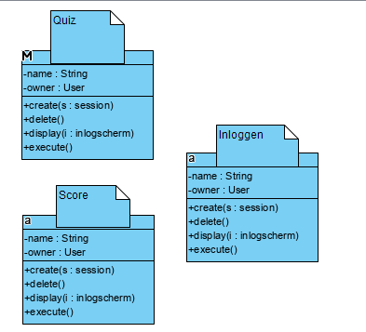

# ERD

